**附件2 面试系统考生操作指南**

**一、功能及流程：**

招生远程面试系统（以下简称“系统”）为高校考生远程在线面试提供服务。请考生按照以下流程操作:

* 下载安装；
* 注册登录；
* 实人验证；
* 同意学信网用户协议；
* 阅读系统须知；
* 选择报考学校及考试；
* 确认准考信息、承诺书；
* 选择面试考场；
* 进入考场前实人验证；
* 进入考场远程面试。

**注意：**本说明文档内容如有变动，请以系统内页面提示为准。

**二、详细操作说明**

**1.下载安装**

为保证视频面试能够正常进行，推荐使用笔记本电脑（或台式机+外接高清摄像头）进行考试，并安装最新版Chrome浏览器。iOS用户请使用Safari最新版本浏览器；安卓用户请使用Chrome最新版本浏览器。

考生首次登录系统，或每次进入考场之前均需要进行实人验证。系统提供学信网App验证方式。请提前在移动设备上安装学信网App。学信网App下载地址为：https://www.chsi.com.cn/wap/download.jsp。安装时，请允许学信网App使用摄像头、扬声器、存储空间、网络等权限，以保证正常进行实人验证。

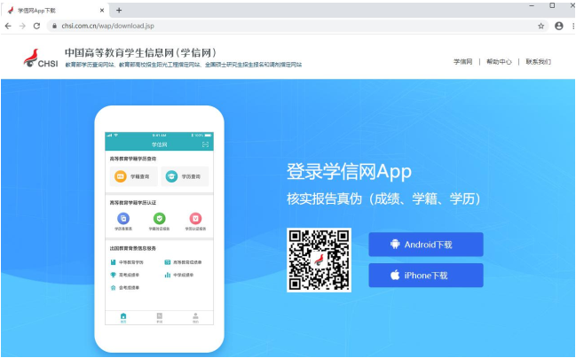

**2.注册登录**

系统登录页面地址为：

<https://bm.chsi.com.cn/ycms/stu/school/index，使用学信网账号登录。>

**2.1.注册**

进入系统登录页面，点击【注册】按钮，进入学信网账号注册页面。账号注册需提供考生的手机号及短信验证码、姓名、证件号码等信息，设置密码后，即可完成注册。**请牢记账号及密码**。

**2.2.登录**

进入系统登录页面，使用手机号或身份证号、密码，即可登录。登录后，请认真阅读学信网用户协议和隐私政策后，勾选“同意”方可进入系统。

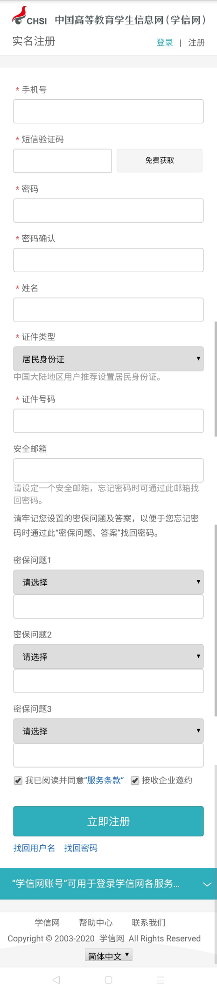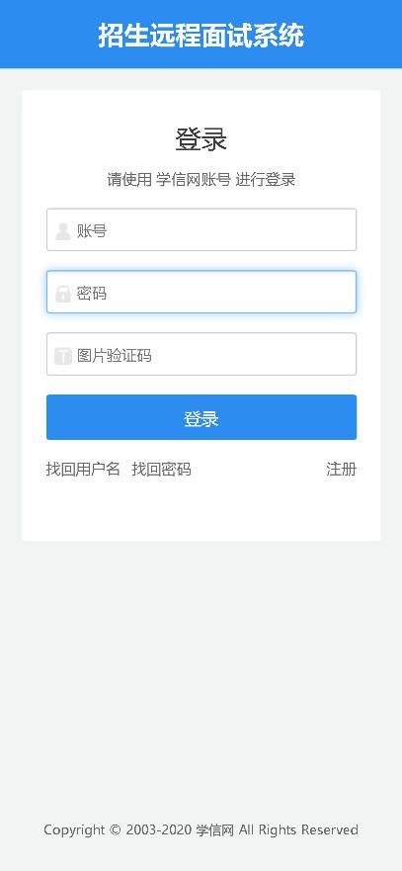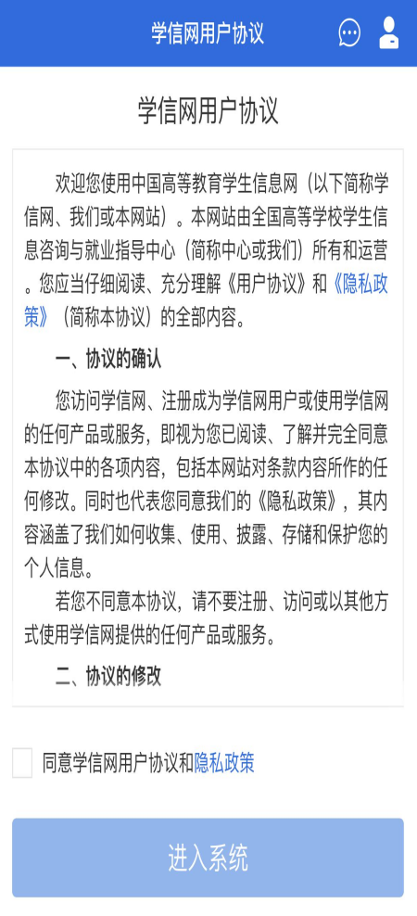

**3实人验证**

首次登录系统时，考生须进行实人验证，选学信网App进行验证。操作如下：

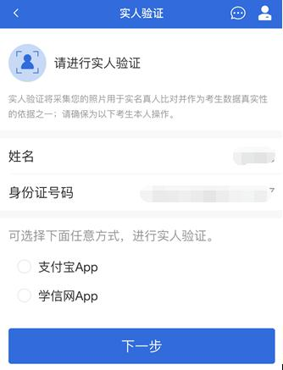

1）考生从电脑登录系统，选择学信网App方式后，电脑页面会显示实人验证二维码。

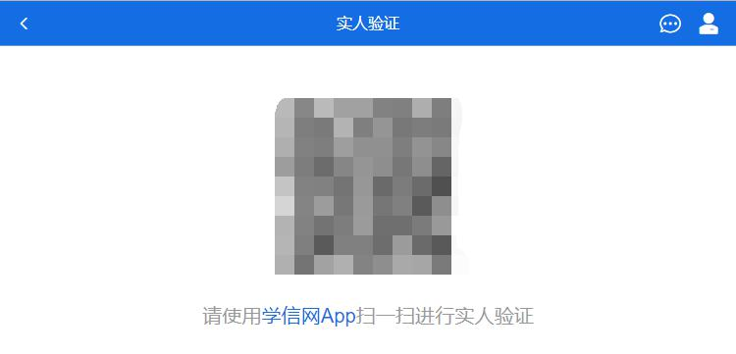

2）考生登录智能手机的学信网App，用其右上角的扫一扫功能，扫描电脑页面上的二维码。

3）电脑页面显示“验证中”状态，然后，考生在智能手机学信网App中按照提示进行实人验证操作。

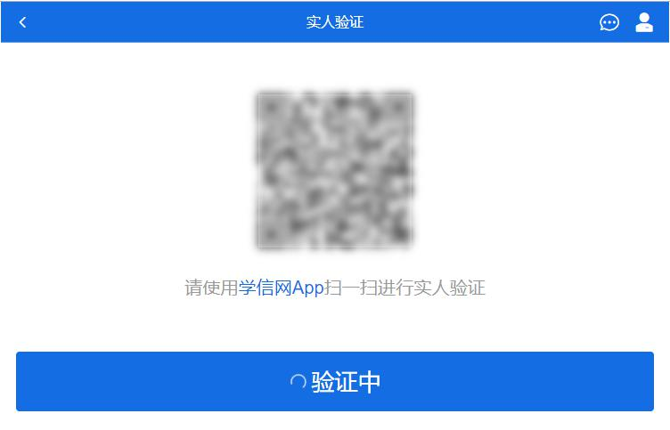

4）实人验证通过时，电脑页面显示“实人验证成功”，方可进行后续操作。

**注意：**若实人验证不通过，可返回重试。不通过次数超过5次，则需要进入人工身份认证流程。

**4.查阅系统须知及考试信息**

实人验证通过后，请认真阅读系统须知！阅读完成后点击【下一步】可选择考生所报考的学校及考试信息。

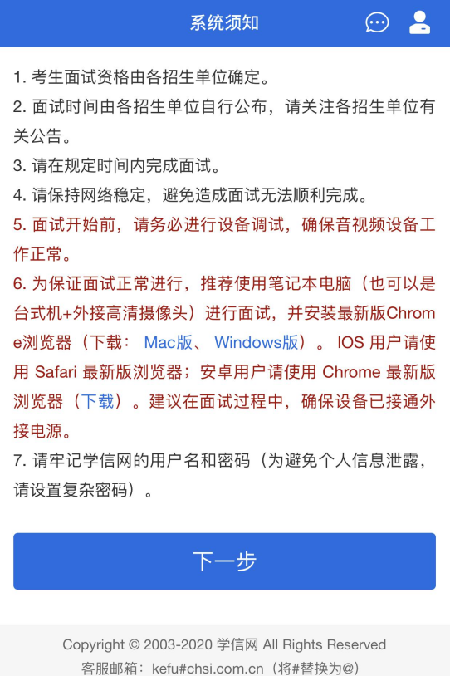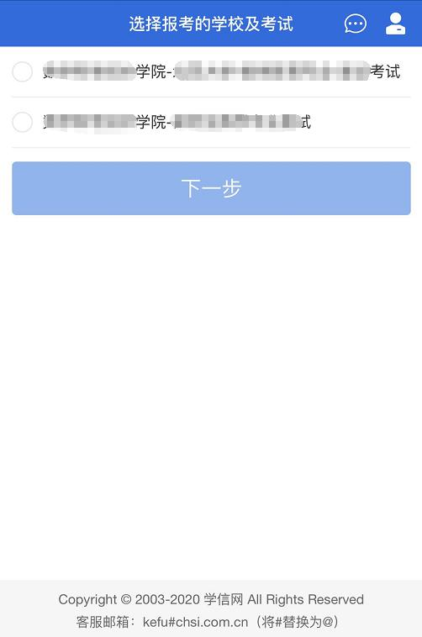

**5.考试流程**

**5.1.确认准考信息、承诺书**

选择本次要参加的考试后，进入准考信息确认界面。考生应仔细核对个人信息，确认无误后再点击【确认】按钮进入承诺书阅读界面。请考生认真阅读，勾选“我已阅读相关协议”并点击【同意】按钮。

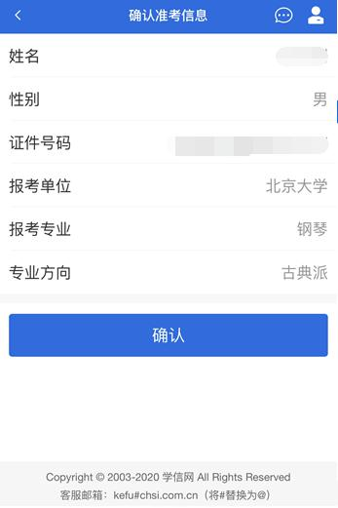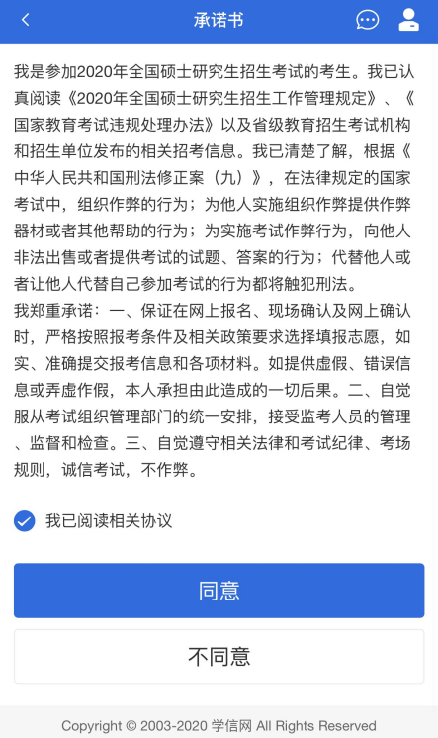

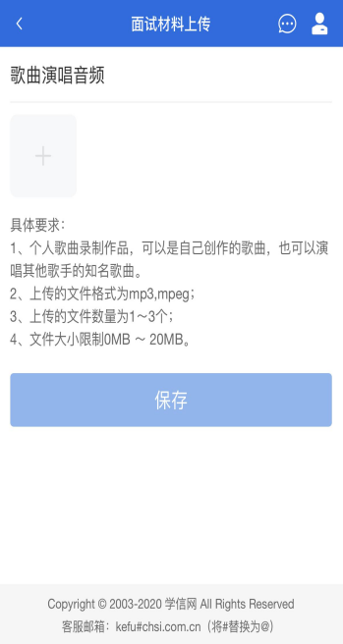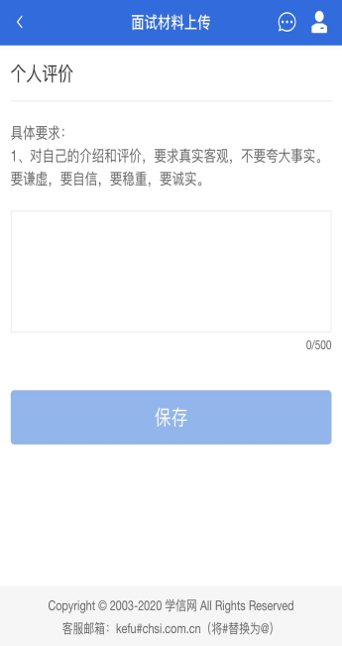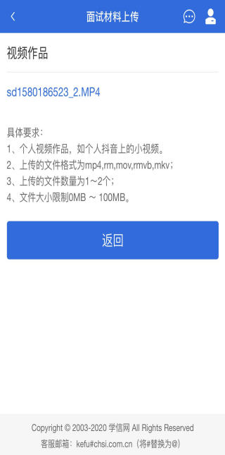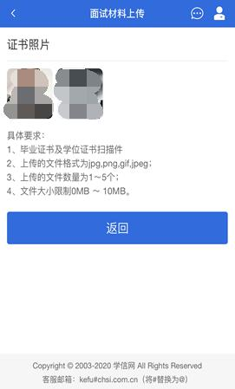

**5.2.面试列表**

点击“进入考场”，进入面试列表界面。考生可以查看面试时间要求及考场信息等。考生在面试前须再次实人验证。点击面试名称进入实人验证界面。具体见“3实人验证”操作介绍。

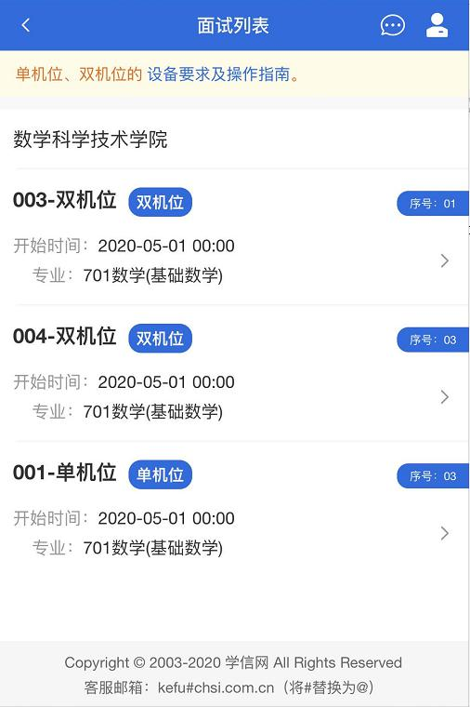

**5.3.远程面试**

实人验证通过后，考生进入考场候考页面。考生可以查看考试开始时间、考试顺序、考官发送的群消息和私信等。

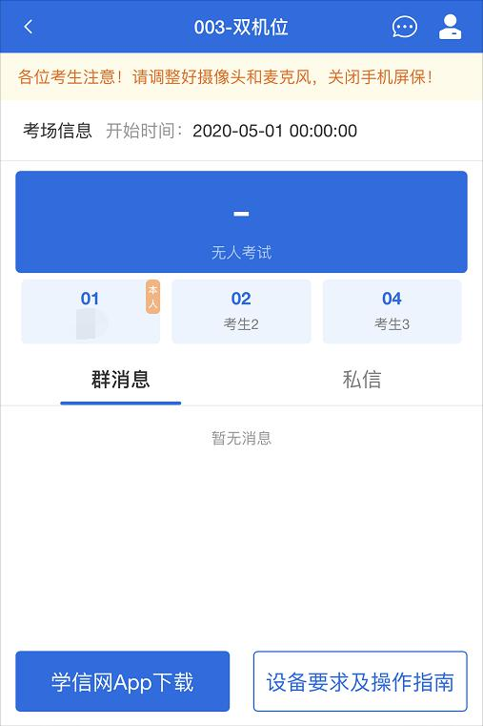

**5.3.1.调试设备**

如考生使用台式机+摄像头进行远程面试，登录系统后，在候考区界面，建议进行摄像头调试。点击【调试摄像头】按钮进入调试界面。若设备有多个摄像头，可点击【转换摄像头】按钮转换，若设备仅有一个摄像头则不可转换。调试界面的图像无异常后，点击【调整完毕】结束调试返回考场候考区等待考官发送面试邀请。

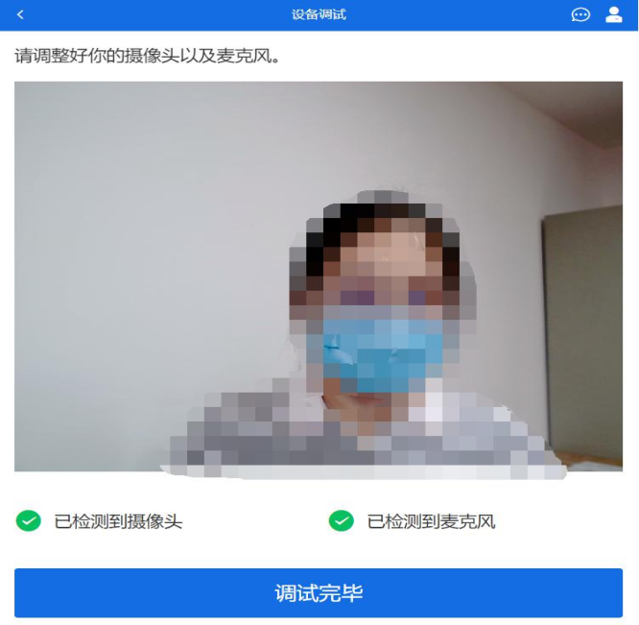

**注意：**调试设备功能，网页端提供，移动端不提供。

**5.3.2.候考区**

考生完成设备调试后，进入考场候考。在考场候考区，考生可以看到本人姓名及面试序号，其他考生仅显示考生序号。如考场当前无人在考试，则显示“无人考试”；如有考生正在考试，则显示该序号的考生正在考试，同时该考生在考生列表中高亮显示。

**注意：**候考中的考生，请随时关注考场动态，下一位即将面试的考生可能会收到考官发送的私信通知，提醒考生准备面试。

**5.3.3.远程面试**

1）本次面试分组为系统随机排序。

2）面试前考生设备准备：一台电脑和一部智能手机，稳定的网络环境。电脑需下载安装最新版谷歌浏览器，其中台式机需提前安装好外置摄像头和音频输入设备（麦克）。手机需下载安装最新版学信网APP。按照要求摆放电脑和智能手机：

●电脑：电脑屏幕放置在考生座位正前方，音频视频必须全程开启，如图一。考生全程正面免冠朝向摄像头，保持注视电脑摄像头，视线不得离开。保证头肩部及双手出现在视频画面正中间。不得佩戴口罩，保证面部清晰可见，头发不可遮挡耳朵，不得戴耳饰、耳机。

●智能手机：智能手机放于考生右后方45度位置，确保监控范围覆盖电脑的显示屏幕和考生本人头部、背部、手部，如图二。考生须按照考务人员远程要求，及时进行视频角度及清晰度调整。

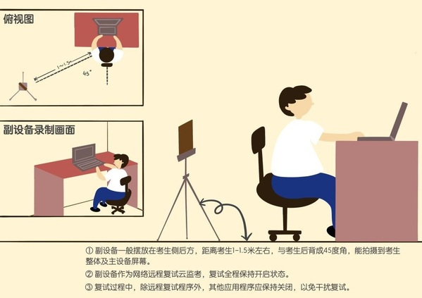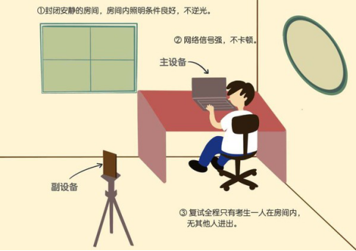

3）考生登录系统，直至考生本人面试结束退出，期间不得将系统退出或切到后台，耐心等待，随时准备接通面试邀请。

4）考生开启手机免打扰，以免面试中有电话接入，因考生个人电话接入导致视频中断，责任由考生自负。

5）考生将手机设置为不锁屏，保持常亮状态，锁屏会导致视频中断。

6）考生请锁闭面试场所门锁，严禁他人进入面试场所，确保面试场所无第二人员，若面试期间出现第二人员，按照考生考试作弊处理。

7）严禁考生对面试过程进行录音、录像和截屏，面试内容不得向第三方传播。

8）面试过程中，为杜绝作弊现象，考生不允许佩戴耳机。

9）考生提前准备身份证、白纸、签字笔。

10）考生提前下载、学会使用腾讯会议软件，将QQ更新至最新版本，若学信网面试系统无法使用，我们将启用备用平台。

**5.3.4.面试结束**

考官点击【结束面试】按钮后，考生会收到面试已结束的提示，考生点击【确认】即退出考场，且考生不允许再次进入考场，该考生在考生列表中消失。

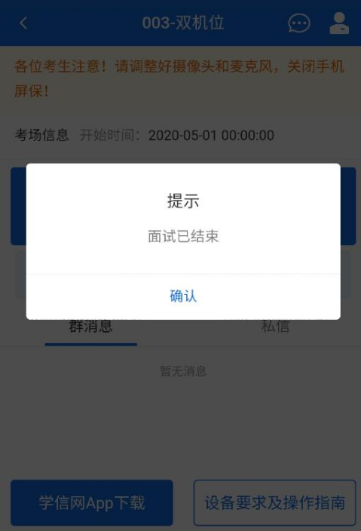

**6.常见问题**

1）如果无法正常开启视频，请检查是否授权麦克风、摄像头/相机。

2）面试为远程实时视频方式，请考生提前确认视频设备和环境可用。需保证设备电量充足，存储空间充足，建议连接优质Wi-Fi网络，关闭移动设备通话、录屏、锁屏、外放音乐、闹钟等可能影响面试的应用程序。

3）若使用手机设备进行考试，建议保证手机电量充足并接通电源后再进行面试。请尽量确保在考试过程中无电话打入，防止对考试造成干扰。

4）考生需提前确认面试场地的光线清楚、不逆光，面试时正对摄像头、保持坐姿端正。

5）考生在面试过程中若出现视频卡顿现象，可以尝试刷新界面。

6）如考试使用台式机+摄像头进行远程面试，尽量不要在面试过程中插拔摄像头设备。